「第１４回 共生の森 植樹祭」実施結果

平成16年から数えて今年で1４回目を迎えた「共生の森植樹祭」を、多くの府民の方企業の方に、ご参加いただき、盛大に開催することができました。
当日は、10時半に参加者が会場に集合し、約５00人が一堂に会する開会式でイベントがスタートしました。大人数とはいえ、準備運動や記念撮影など、参加者の皆様の協力でスムーズに進めることができました。
とてもあたたかい一日で、作業もはかどりました。植樹の後の昼食時間には、うどんのふるまい、野鳥観察や今までの植樹地の観察等も行われ、参加者の皆さんに、共生の森をたっぷり楽しんでいただき、イベントは無事終了しました。
今回、5,000㎡の区域に1,710本の苗木を植えたことにより、これまでの植樹祭で植栽した面積は約７万５千㎡、苗木の本数は約４万本となりました。

イベント名 第１４回 共生の森 植樹祭

と き 平成2９年３月４日（土曜日）

と こ ろ 堺第７－３区「共生の森」（堺市西区築港新町）

参加者数 ４６8名

主 催 者 大阪府

受 託 者 公益社団法人大阪自然環境保全協会、大阪造園土木株式会社

協 力 池田泉州銀行、大阪いずみ市民生活協同組合、(公財)大阪みどりのトラスト協会、ＮＰＯ法人共生の森、㈱グルメ杵屋、タチバナ工業㈱、南海電気鉄道㈱、日本野鳥の会大阪支部
<企業による森づくり連絡調整会> 飯坂製粉㈱、㈱エヌティーシー、(公社)大阪府産業廃棄物協会、大阪湾広域臨海環境整備センター、要薬品㈱、原子燃料工業㈱、コスモ石油㈱、堺泉北埠頭㈱、(一社)堺臨海エコファクトリーズ協議会、住友ゴム工業㈱、東亜建設工業㈱、東洋建設㈱、㈱那須商会、西日本電信電話㈱、“ニッセイの森”友の会（日本生命保険(相)）、㈱長谷工コーポレーション、㈱日比谷花壇、三井金属鉱業㈱パーライト事業部、(公財)三菱ＵＦＪ環境財団、森田化学工業㈱ （五十音順）
計28団体

植栽面積 5,000㎡

植栽樹種 アラカシ、ウバメガシ、クロマツ等 １６種類（そのほかNPO共生の森育成苗木２７種）
1,710本植栽

スケジュール 10:30 開会式、主催者挨拶、注意事項・説明、準備体操、記念撮影
11:10 森づくり活動開始 土壌改良、植栽、マルチング
12:30 作業終了 昼食・休憩
13:00 植栽地の見学、野鳥観察
14:00 最終バス出発、石津川駅にて解散
今回のイベントは、「共生の森オフセット・イベント」として、イベント参加者とスタッフの移動に伴い発生するCO2排出量を、オフセットします。
このオフセットは、南海電鉄が所有する「なんかいの森」の森林保全により取得した
環境省オフセット・クレジット制度による認証クレジットをご提供いただき実施しました。

【開催状況】
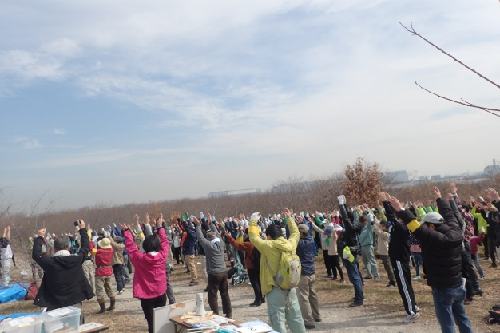 | 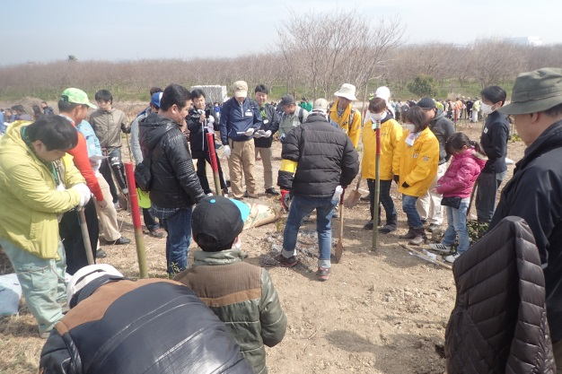
今年もたくさんの方にご参加いただきました  （迫力の準備運動） | 植え方を植樹リーダーが実演でご説明
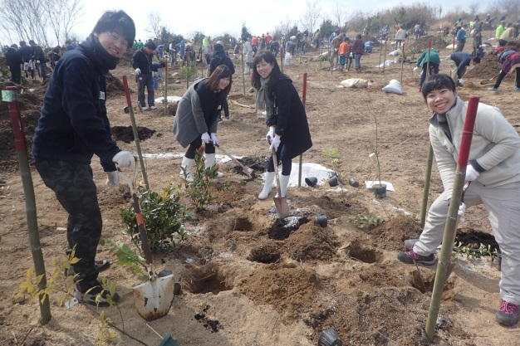 | 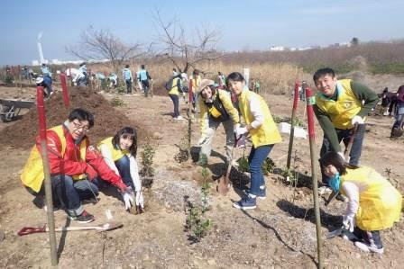
続いて参加者の皆さんで穴を掘って土づくりです | 大きく育つことを願って、ていねいに植えます
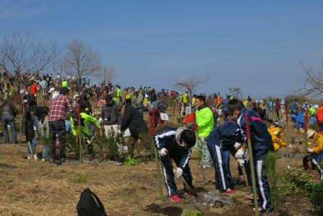 | 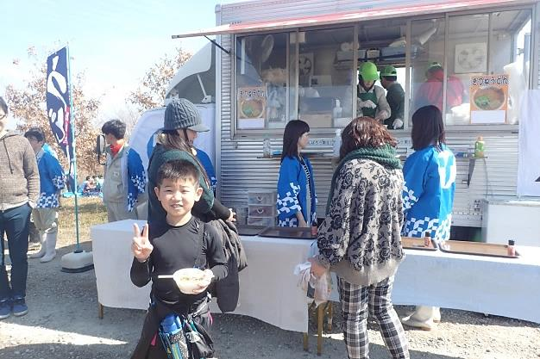
みんなで5,000㎡を植えました | 恒例のおうどんににっこり
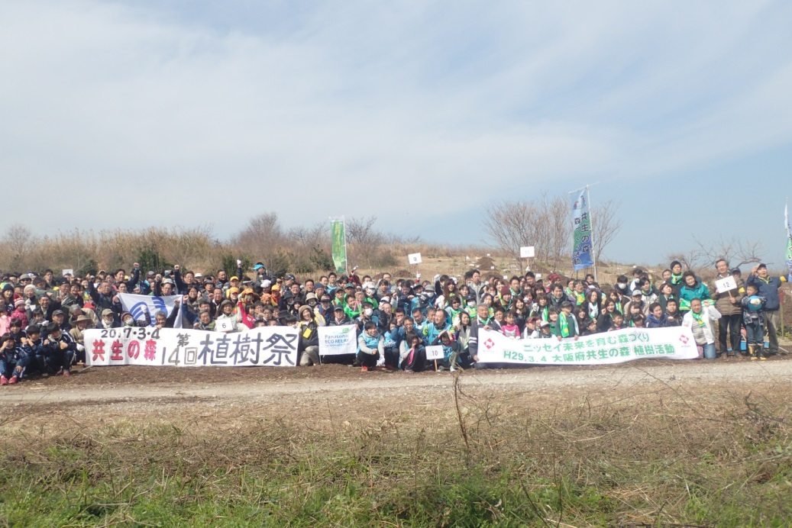
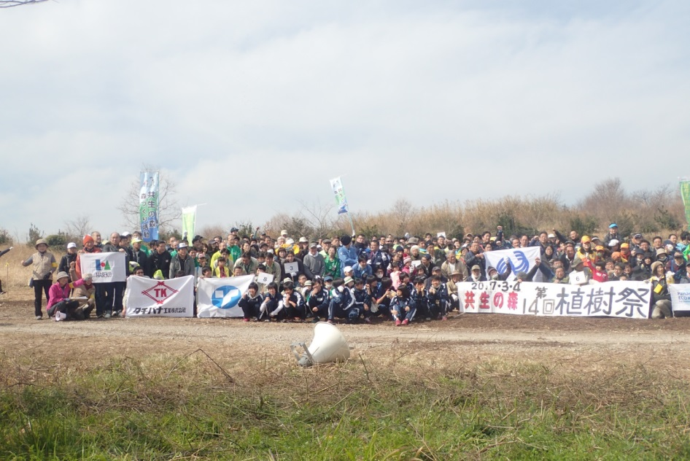
参加者全員で記念撮影を行いました

ご参加いただきました皆様、お疲れ様でした。

 | 団体名 | 人数
植樹いただいた方々 | 個人参加 | 144
 | （株）池田泉州銀行  （株）ＮＳＣ  大阪湾広域臨海環境整備センター  要薬品（株）  コスモ石油（株）  堺大手会  （一社）堺臨海エコファクトリーズ協議会  セレッソ大阪堺レディース  （株）GE  タチバナ工業（株）  （株）ＤＩＮＳ堺バイオエタノール事業所  （株）ＤＩＮＳ堺RAC事業所  東亜建設工業（株）  東洋建設（株）  南海電気鉄道（株）  日本生命保険相互会社“ニッセイの森”友の会  長谷工コーポレーション  （公財）三菱UFJ環境財団  ･･･（五十音順、申込みによる表記） | 256
ボランティア及び運営スタッフ | NPO法人共生の森  「森づくり人講座」受講生  堺エコロジー大学「共生の森づくり実践講座」受講生  東洋建設（株）  タチバナ工業（株）  (株）グルメ杵屋  日本野鳥の会大阪支部  堺市 | 33
主催者 | 大阪府  (受託団体)公益社団法人大阪府自然環境保全協会  (会場整備)大阪造園土木株式会社 | 35
合計 |  | 468

寄付・資材等提供企業 （五十音順）

飯坂製粉(株) (株)池田泉州銀行 (株)エヌティーシー 大阪いずみ市民生活協同組合
(公社)大阪府産業廃棄物協会 (公財)大阪みどりのトラスト協会 大阪湾広域臨海環境整備センター コスモ石油(株) 堺泉北埠頭(株) 住友ゴム工業(株) タチバナ工業(株) 東洋建設(株)
南海電気鉄道(株) 日本生命保険相互会社“ニッセイの森”友の会
三井金属鉱業(株)パーライト事業部 (公財)三菱UFJ環境財団

